基于UCC28060控制器的节电型LCD TV 300W双相交错PFC预调节器设计
摘要：UCC28060是TI公司推出的业界首款交错式切换模式PFC控制器，其在75~1000W的液晶和等离子电视、计算机、入门级服务器及电子照明镇流器中应用，可以降低电源系统成本和能耗。文中介绍了UCC28060的特点、工作原理及由其组成的LCD TV 300W双相交错PFC预变换器设计。
关键词：UCC28060；PFC；双相交错；低成本；高能效
1、概述
德州仪器（TI）推了的业界首款双相交错切换模式（Transition Mode, TM）功率因数校正（PFC）控制器UCC28060，能帮助用户降低数字电视、个人电脑以及入门级（Entry Level）服务器平台等消费类产品电源系统成本和能耗。
与传统单相TM（也称为临界导电模式CRM或不连续导电模式DCM）或连续导电模式（CCM）拓扑相比，面向75~1000W应用的双相交错高性能控制器UCC28060简化了电源系统设计，从而节省了系统成本和PC尺寸。在针对特定客户的应用中，设计人员能将材料成本降低20%，使更小型化和轻薄化的电源设计实现更高的性能。
UCC28060采用Natural InterleavingTM技术，减小了输入输出电流纹波，使电容器尺寸减小27%，设计人员可以采用体积更小和成本更低的EMI滤波器。
UCC28060与单相TM-PFC控制器比较，在轻负载条件下的效率提高5%，满足80 plus和能源之星（Energy Star ）等标准要求。
UCC28060具有多种独特的系统控制与保护特性，提高了电源系统的可靠性。UCC28060提供浪涌电流限制、双路径输出过电压检测与保护以及过热保护，并且利用无传感器电流整形技术，来避免系统在掉电和上电时使器件发生潜在的损坏。
2、UCC28060的引脚功能和推荐工作条件
2.1 UCC28060引脚功能
UCC28060采用16引脚SOIC封装，工作温度范围为-40℃~+125℃。图1为UCC28060的引脚排列。
UCC28060的各个引脚功能如表1所示。
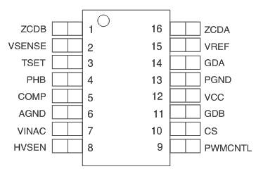
图1 UCC28060引脚排列
表1 UCC28060引脚功能
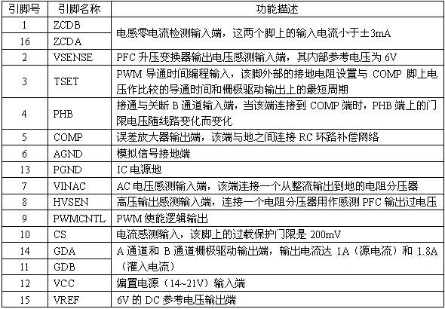
2.2 推荐工作条件
表2列示了关于UCC28060的推荐工作条件。表2中所有电压以地作参考，-40℃<T_{J}=T_{A}<+125℃。
表2 UCC28060推荐工作条件
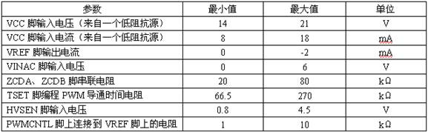
3、基于UCC28060的PFC预调节器原理与设计
图2所示为基于UCC28060的双相TM交错PFC预调节器电路。PFC预调节也称作PFC预变换器或前置变换器，属于DC/DC升压型拓扑结构，下游级联开关电源DC-DC变换器或电子镇流器DC-AC逆变器。
3.1 基本原理
UCC28060含有两个升压PWM功率变换器控制电路。在升压电感器中的斜坡电流正比于IC误差放大器输出端COMP上的电压，在电感电流从峰值下斜至零的过程中，PFC开关MOSFET（Q₁、Q₂）都处于截止状态。一旦电感（L₁、L₂）电流衰减到0，变换器则开始下一个开关周期。在每个开关周期中的电感电流为三角波，其峰值由导通时间T_{ON}和AC电源电压V_{IN（AC）}及电感值L设定，表达式为
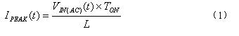
在TM模式，平均线路电流等于I_{PEAK}（t）的一半，即
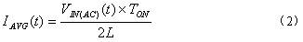
在一个AC线路周期内，T_{ON}和L可视为是不变的。在每个开关周期中产生的三角波平均值与全波整流（未滤波）的电压成正比，在AC线路电压输入端呈现电阻性输入阻抗，并产生接近于1的功率因数。
在正常工作条件下，UCC28060调节两个通道电感电流的相对相位差非常接近180°。因此，在PFC升压变换器的输入线路源和输出电容器C_{OUT}上，有最小化的纹波电流。
在轻载条件下，开关损耗远大于导通损耗，关闭其中的一个功率级，可以减小开关损耗，并使导通损耗略有增加，但开关损耗的减小量远大于导通损耗的增加量，从而可获得最高的效率，这是交叉PFC的主要优点之一。
4、基于UCC28060的双捆交错PFC预变换器设计
基于UCC28060控制IC的双相交错切换模式PFC预调节器电路如图2所示，该电路与后级开关电源或电子镇流器等相级联。
从图2可知，与单相PFC升压变换器比较，双相交错PFC升压式预变换器多出一个PFC开关（Q₂）、一个电感器（L₂）和一个升压二极管（D₂）。
基于300W LCD TV电源要求，图2所示双相交错PFC升压预调节器的技术要求如表3所示。
表3 要求技术条件
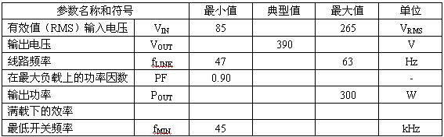
根据图2所示电路和表2所示的设计要求，主要元件选择如下：
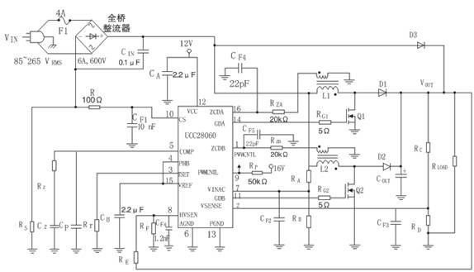
图2 基于UCC28060控制IC的双相交错切换模式PFC预调节器电路
（1）电感器选择
升压电感器的选择基于最低输入电压峰值上的电感纹波电流，计算电感值需要先计算在最低线路峰值上的占空比，其值为：
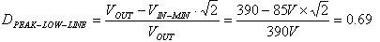
在最低线路电压峰值上，变换器开关频率最低（即f_{MIN}=45kHz），电感值为：
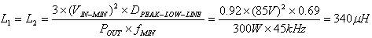
通过电感器的峰值电流I_{LPEAK}和RMS电流I_{LRMS}分别为：
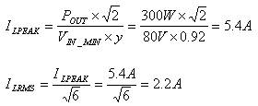
L₁和L₂的辅助绕组用于电感器零电流检测（ZCD）。L₁和L₂与次级绕组的匝数比应保证在最高输入电压峰值上，在次级绕组上的电压至少为2V，因此
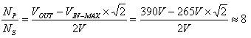
（2）ZCD电阻R_{ZA}和R_{ZB}选择
流入IC引脚ZCDA和ZCDB的最大允许电流是5mA，于是可得
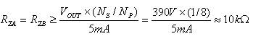
在本设计中，可选择R_{ZA}=R_{ZB}=20kΩ。
（3）输出电压感测电阻RE/RF选择
IC脚HVSENSE编程PWMCNTL上的输出。当PFC输出电容C_{OUT}充电时，PWMCNTCL端上的开路漏极输出可以用来截止下游变换器。HVSENSE脚内有一个33μA的电流源，R_{E}用作编程PWMCONTL信号的99V的滞后电压。R_{E}值为
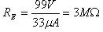
HVSENSE脚内有一个2.5V的门限。当输出电压在正常值的90%之内时，PWMCNTL脚仍然被激活。因此
R_{F}用作编程PWMCNTL端上的有源门限，R_{F}值为
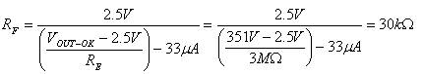
直到达到最低输出电压V_{OUT-MIN}时，PWMCNTL上的输出仍然有源。V_{OUT-MIN}值为
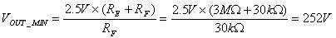
FailSafe过电压保护（OVP）门限为
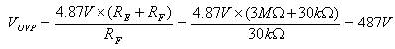
上式中的4.87V是IC内OVP比较器反相输入端上的电压。
（4）输出电容C_{OUT}选择
C_{OUT}的计算方法如下：
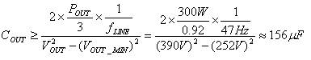
选择C_{OUT}=200μF，用两个100μF/450V的电容并联。
C_{OUT}上的输出电压纹波为
C_{OUT}的选择应当能承受低频RMS电流I_{COUT-100Hz}和高频RMS电流I_{COUT-HF}，高压电解电容器生产商在产品说明书中都给出了这两个电流的额定值。低频和高频RMS电流的计算方法分别如下：
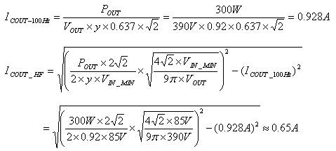
（5）峰值电流限制感测电阻RS选择
峰值电流限制（I_{PEAK}）门限设置在启动期间正常浪涌电流的1.2倍，于是可得：
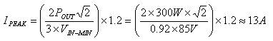
由于IC脚CS内部过电流保护门限电压为0.2V，因此可得：
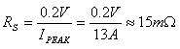
RS的功耗为
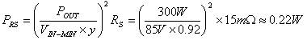
在正常工作期间，R_{S}的功率消耗小于0.25W。
一个带14A²S的I²t的4A保险丝F₁能够提供足够的浪涌保护。R_{S}需要承受比F₁熔断电流大得多的短路电流，R_{S}可选用15mΩ、0.5W的金属膜电阻，并要求它对于5s的时间有一个2.5W的额定功率，其电流平方?秒（I²t）值为
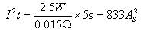
（6）功率半导体器件Q₁/Q₂、D₁/D₂、D₃选择
PFC开关Q₁、Q₂的最大脉冲电流I_{DM}≥I_{PEAK}=13A，其RMS电流I_{DS}为
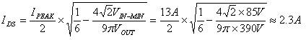
Q₁、Q₂选用IR公司的500V的IRFB11N50N型MOSFET。
升压二极管D₁、D₂的RMS电流I_{D}为
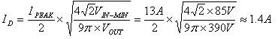
D₁、D₂和D₃选用安森美公司600V的MURS306T3快速恢复二极管。
（7）电力不足保护感测电阻R_{A}/R_{B}选择
IC脚VINAC上的电阻分压器R_{A}/R_{B}用作DC总线电压欠压（brownout）检测。当输入AC电压低于最低输入电压（85V）的75%（即64V）时，电压不足保护被激活；当输入电压达到79V时，电压不足保护则去激活。
R_{A}用作编程Brownout滞后比较器滞后电压。IC脚VINAC内部有一个7μA的电流源，选择比较器的滞后电压是21V，R_{A}值则为
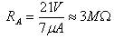
Brownout滞后比较器门限是1.4V，R_{B}值则为
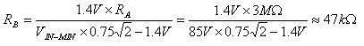
（8）定时电阻R_{T}选择
IC脚TSET上的接地电阻R_{T}直接影响变换器导通时间，R_{T}值与最低开关频率f_{MIN}和最大电感值L_{MAX}有关。在本设计中，L_{1MAX}=L_{2MAX}=L_{MAX}=390μH，最低开关频率f_{MIN}则为
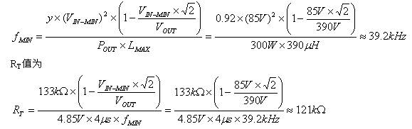
改善轻载下效率的最大钳位频率f_{MAX}为
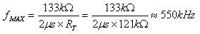
（9）PFC输出电压V_{OUT}设置元件R_{C}/R_{D}选择
IC脚VSENSE内部的基准电压V_{REF}=6V，选择R_{C}=3M，R_{D}值则为
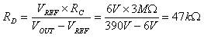
过电压保护门限V_{OVP}为
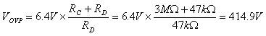
上式中，6.4V为VSENSE脚内OVP比较器门限电压。
（10）环路补偿元件R_{Z}、C_{Z}选择
IC误差放大器输出（引脚COMP）上连接的R_{Z}、C_{Z}，为环路补偿元件。IC电压放大器的跨导gm=96μS，R_{Z}用作衰减低频纹波使其小于电压放大器输出的2%，以得到高功率因数和低输入电流谐波失真。分压器的反馈增益H=V_{REF}/V_{OUT}=6V/390V≈0.015，R_{Z}值为
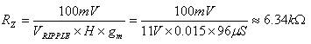
C_{Z}在1/5的线路频率上加进45°的相补角，C_{Z}值为
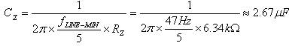
C_{P}用作衰减高频噪声，其容量为
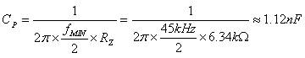
C_{Z}、C_{P}选择标准电容，即C_{Z} =2.2μF，C_{P}=1nF。
（11）其它元件选择
桥式整流器选择600V、3A的GBU6J，输入电容C_{IN}选择0.1μF、275VAC的薄膜电容器。
图2 电路推荐的PCB线路设计如图3所示。
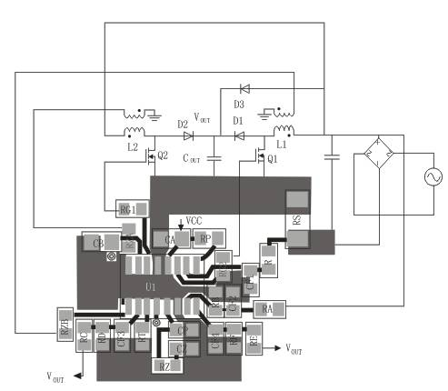
图3 推荐的PCB线路
5、结束语
基于控制器UCC28060的双相交错PFC预变换器，虽然比传统单相TM-PFC升压预变换器多使用了一个升压电感器（L₂）、一个PFC开关（Q₂）和一个升压二极管（D₂），但是，双相交错PFC方法极大地减小了输入电流和输出电流纹波，可以使用体积小、成本低的电容器、EMI滤波器和二极管，系统总成本能降低20%。双相交错PFC方案提高了轻载下的效率，改善了系统瞬态响应，具有可扩展性，可支持不同功率级别的应用。基于UCC28060的双相交错TM-PFC预变换器，提供输入欠电压、输出过电压、开环、过载、相位失效、热关闭和软启动保护，有着非常高的可靠性。
参考文献：
[1] Texas Instruments. UCC28060 Natural Interleaving Dual-Phase Transition-Mode PFC Controller Datasheet. http://www.ti.com,2007.
[2] 毛兴武，祝大卫. 功率因数校正原理、控制IC及其应用设计^{[M]}。 北京：中国电力出版社，2007。

